

Instruction for Use
Gebrauchsanleitung Sauna

Modell: Stavanger

www.badmöbelkauf.de

Dear customers:

Thank you for buying our new generation of steam sauna cabin. For the purpose of helping you to better know and properly use this steam sauna cabin, please carefully read and properly keep this manual, which is applicable to the new generation of steam sauna cabin.

Liebe Kunden:

Vielen Dank für den Kauf unserer neuen Generation, die Dampfsaunakabine Stavanger.
Bitte lesen Sie dieses Handbuch, das Ihnen zur Hilfe dient, diese Dampfsaunakabine zu
verstehen und richtig anzuwenden.

Contents
Inhalte

A. Introduction -------------------------------------------------------------------2
Einführung
B. Installation instructions ---------------------------------------------------------5
Montageanleitungen
C. Safety cautions-------------------------------------------------------------------6
Sicherheitsvorkehrungen
D. Tips--------------------------------------------------------------------------------11
Tipps
E. Maintenance & Repair----------------------------------------------------------10
Wartung & Reparatur
F. Transport & Storage of Instruments-------------------------------------------11
Transport & Lager der Instrumente
G. Warranty Period-----------------------------------------------------------------12
Garantiefrist
H. Appendixes----------------------------------------------------------------------13
Anhänge

Introduction
Einführung
A.1 Working environment
Arbeitsumwelt
A.1.1 Temperature: 5 °C-40 °C
Temperatur
A.1.2 Humidity: ≦85%
Luftfeuchtigkeit
A.1.3 Atmospheric pressure: 700-1060 hpa
Atmosphärischer Druck
A.1.4 Power source: AC 220V; 50HZ±1
/AC 110V; 60HZ±1
Kraftquelle
A.1.5 The sauna cabin must be 12.7mm away from the wall at the least.
Die Saunakabine muss mindestens 12,7 mm von der Wand weg sein.
A.2 Structure
Struktur
A.2.1 Room structure (3-person steam sauna for example)
Raumstruktur (zum Beispiel eine 3-Personen Dampfsauna)
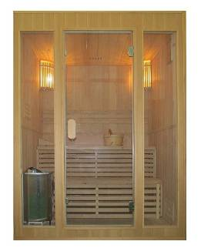

A.2.2 Structural diagram
Grafische Darstellung
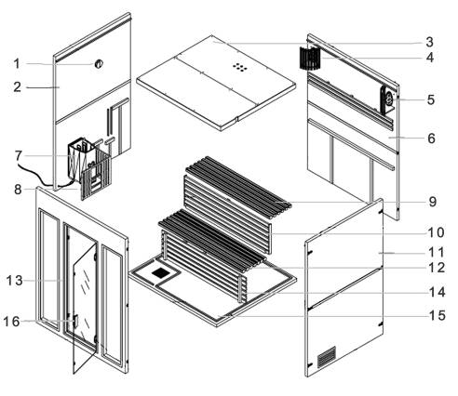

No.  Nr. | Description  Beschreibung | Picture  Bild | Qty.  Menge
1 | Thermometer  Thermometer | 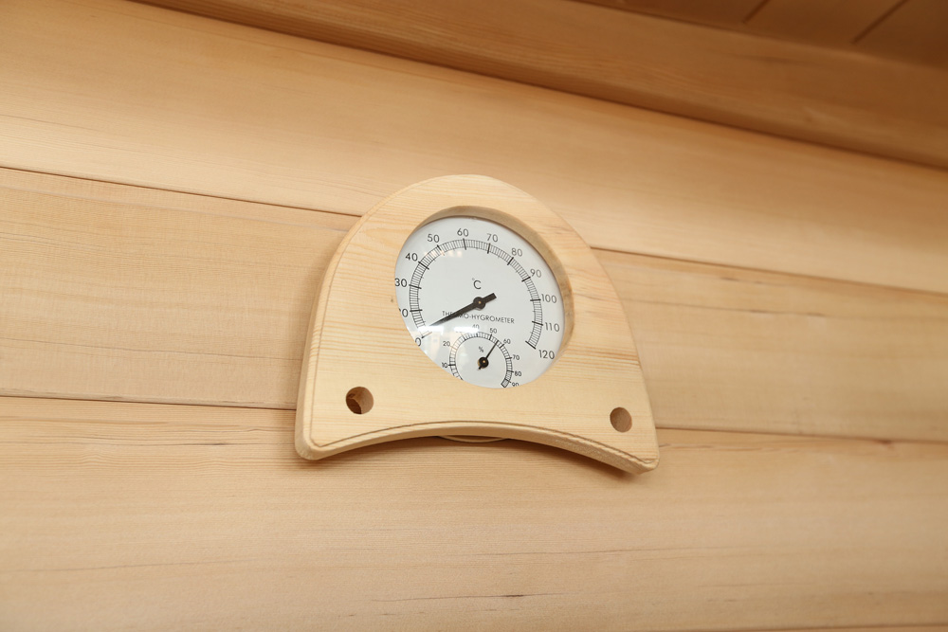 | 1
2 | Left gable  Linker Giebel | 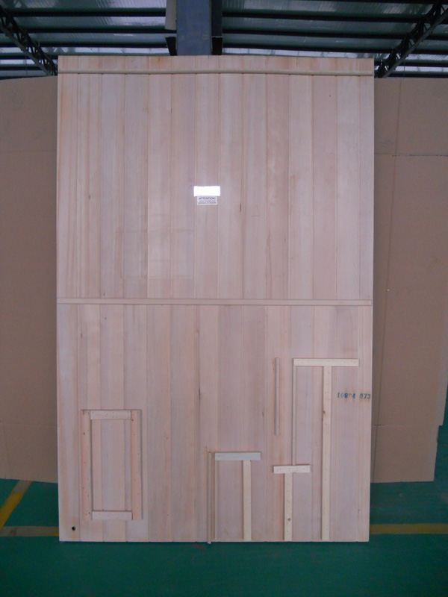 | 1
3 | Top  Oberes Ende |  | 1
4 | Sauna lamp shade  Sauna Lampenschirm | 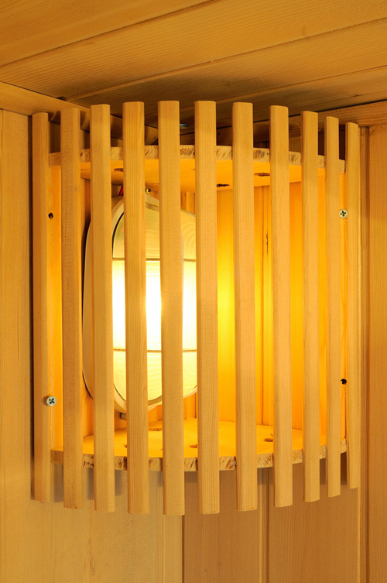 | 2
5 | Sauna lamp  Saunalampe | 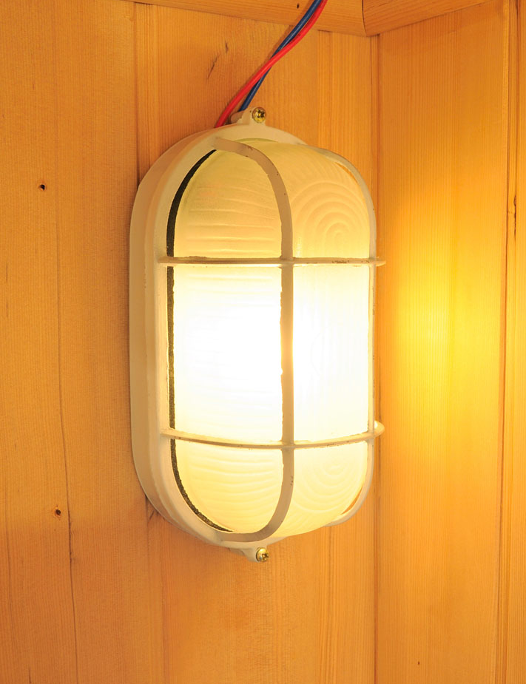 | 2
6 | Back  Rückseite | 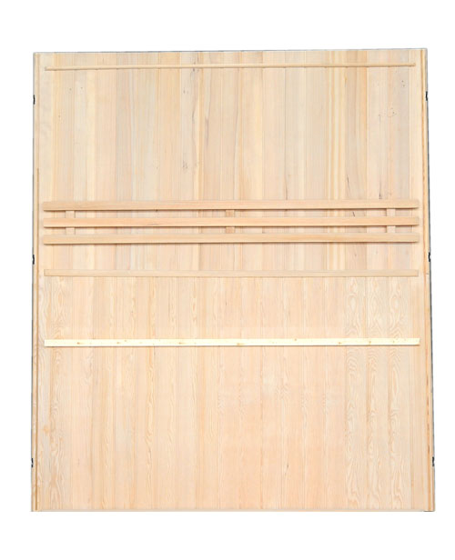 | 1
7 | Sauna heater  Saunaheizung | 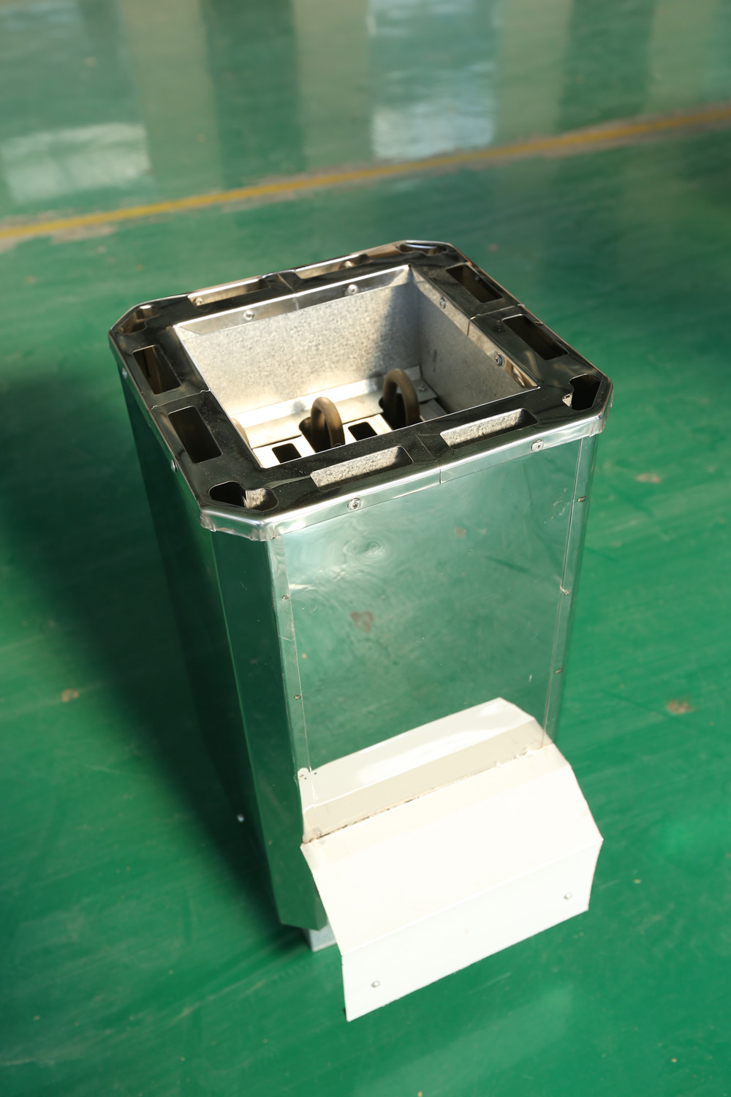 | 1
8 | Heater  security fence  Heizung Sicherheitszaun | 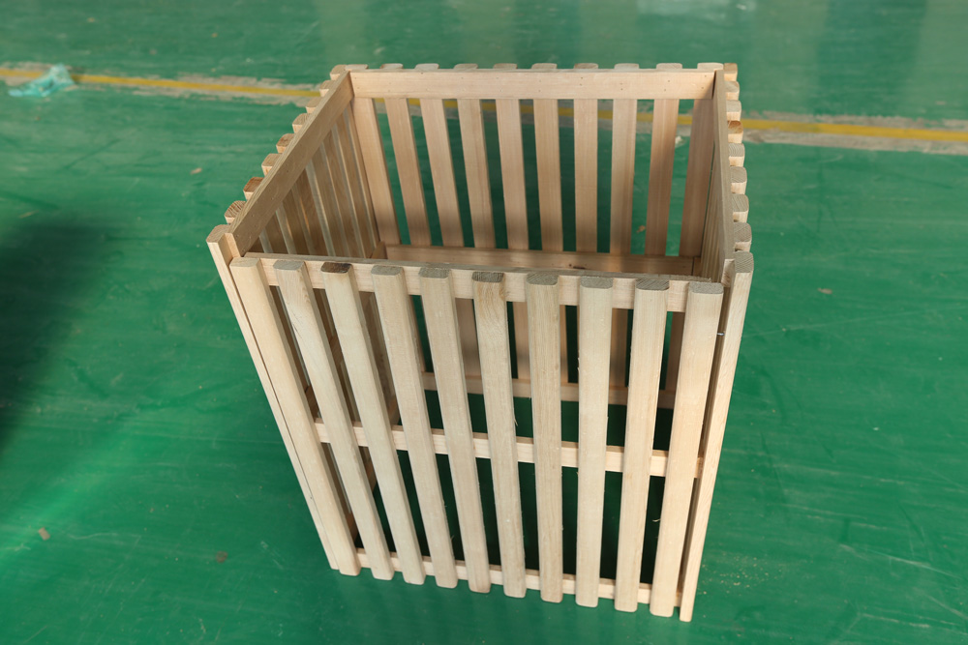 | 1
9 | Upper seat  Oberer Sitz | 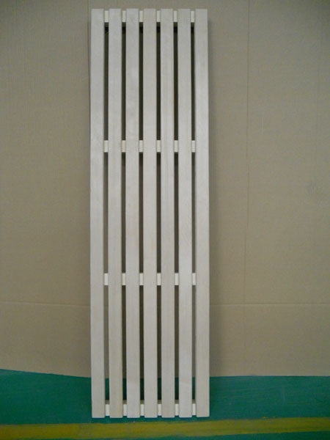 | 1
10 | Upper façade  Obere Fassade | 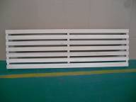 | 1
11 | Right gable  Rechter Giebel | 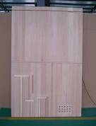 | 1
12 | Lower seat  Unterer Sitz | 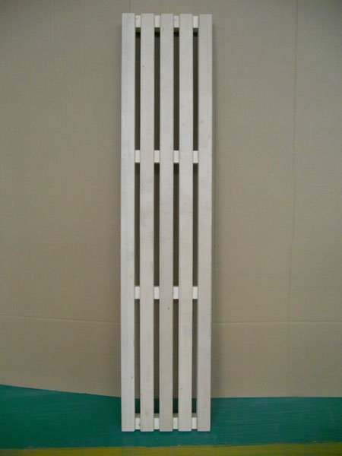 | 1
13 | Front cover  Vordere Abdeckung | 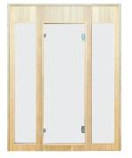 | 1
14 | Lower façade  Untere Fassade | 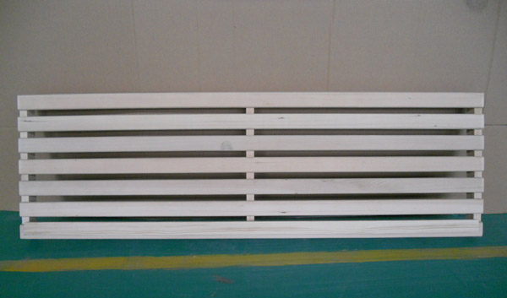 | 1
15 | Base  Boden | 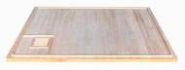 | 1
16 | Doorknob  Türgriff | 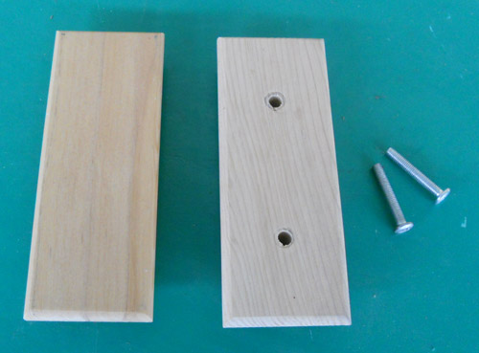 | 2

A.2.3 Pentagonal structure
Fünfeckige Darstellung

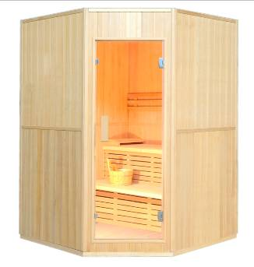

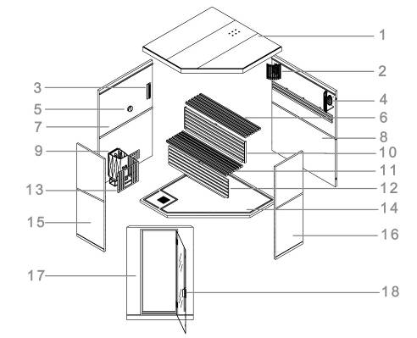

No.  Nr. | Description  Beschreibung | Picture  Bild | Qty.  Menge
1 | Top  Oberes Ende | 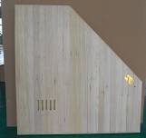 | 1
2 | Sauna lamp shade  Sauna Lampenschirm |  | 2
3 | Sandglass  Sanduhr | 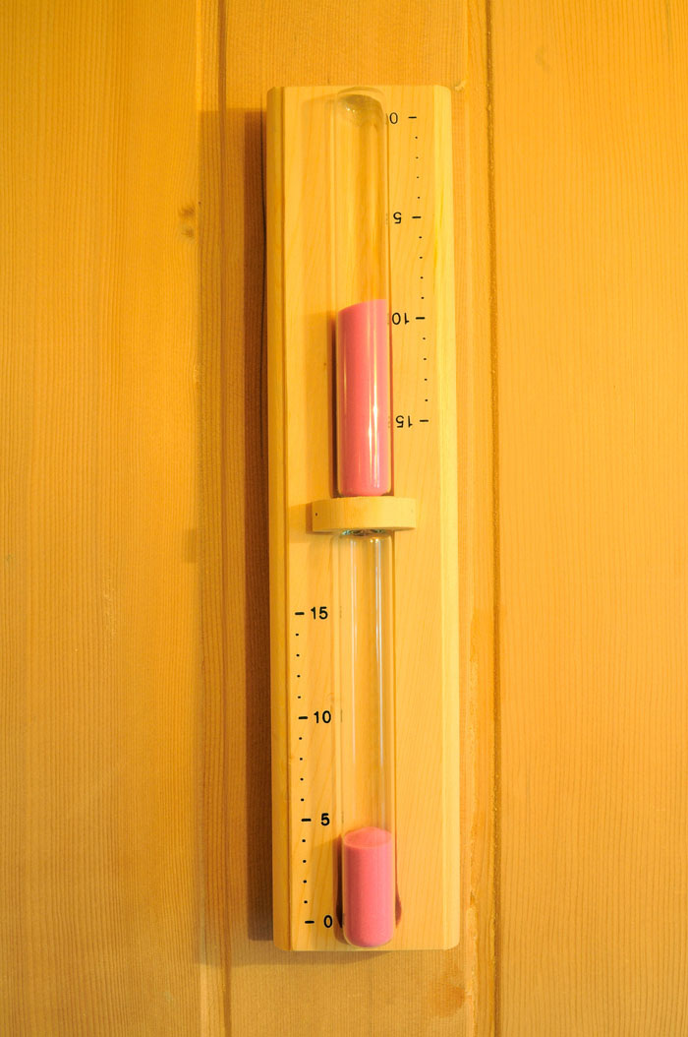 | 1
4 | Sauna lamp  Saunalampe |  | 2
5 | Thermometer  Thermometer |  | 1
6 | Upper seat  Oberer Sitz |  | 1
7 | Left gable  Linker Giebel | 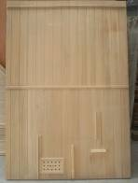 | 1
8 | Back  Rückseite |  | 1
9 | Sauna heater  Sauna Heizung |  | 1
10 | Upper façade  Obere Fassade | 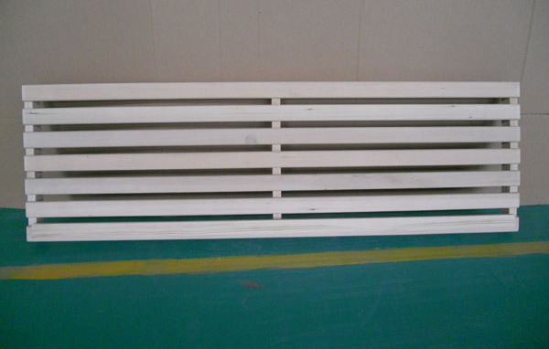 | 1
11 | Lower seat  Unterer Sitz |  | 1
12 | Lower façade  Untere Fassade |  | 1
13 | Heater  security fence  Heizung Sicherheitszaun | 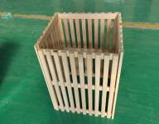 | 1
14 | Base  Boden | 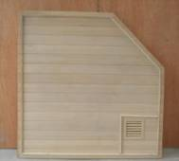 | 1
15 | Left front cover  Linke  vordere Abdeckung | 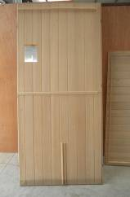 | 1
16 | Right front cover  Rechte  vordere Abdeckung | 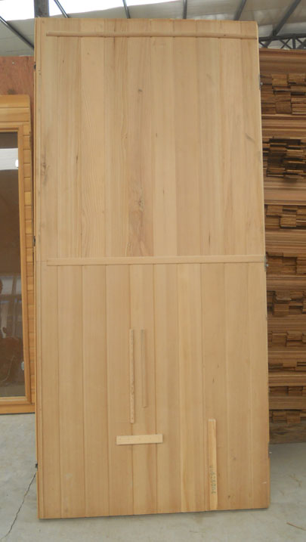 | 1
18 | Doorknob  Türgriff |  | 2

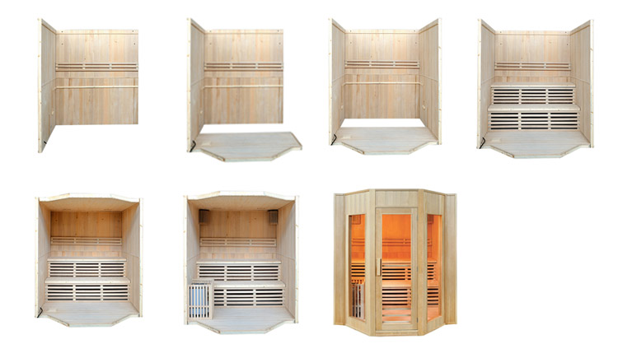
A.2.4 Octagonal structure
Achteckige Darstellung

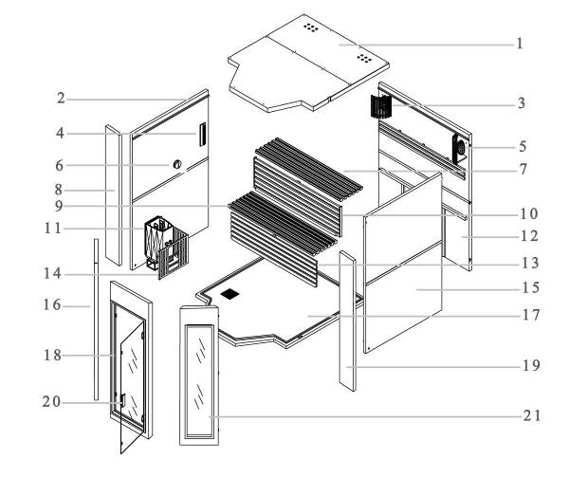

No.  Nr. | Description  Beschreibung | Picture  Bild | Qty.  Menge
1 | Top  Oberes Ende | 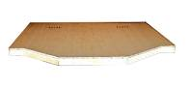 | 1
2 | Left gable  Linker Giebel |  | 1
3 | Sauna lamp shade  Sauna Lampenschirm |  | 2
4 | Timer  Sanduhr |  | 1
5 | Sauna lamp  Saunalampe |  | 2
6 | Thermometer  Thermometer |  | 1
7 | Upper seat  Oberer Sitz |  | 1
8 | Left front panel  Linkes  vorderes Armaturenbrett | 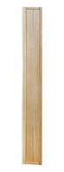 | 1
9 | Upper seat  Oberer Sitz |  | 1
10 | Upper façade  Obere Fassade |  | 1
11 | Sauna heater  Sauna Heizung |  | 1
12 | Back  Rückseite | 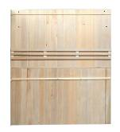 | 1
13 | Lower façade  Untere Fassade |  | 1
14 | Heater security fence  Heizung Sicherheitszaun |  | 1
15 | Right gable  Rechter Giebel |  | 1
16 | Left front cover (with glass)  Linke  vordere Abdeckung  (mit Glas) | 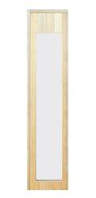 | 1
17 | Base  Boden | 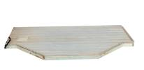 | 1
18 | Front cover  Vordere Abdeckung | 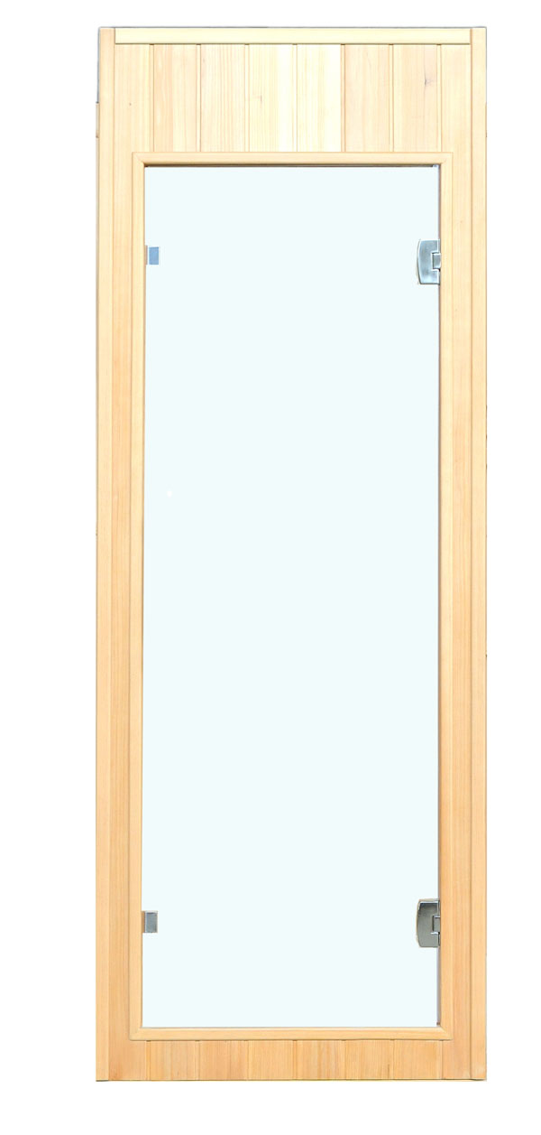 | 1
19 | Right front panel  Rechtes  vorderes Armaturenbrett | 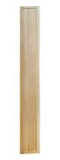 | 1
20 | Doorknob  Türgriff |  | 2
21 | Right front cover (with glass)  Rechte  vordere Abdeckung  (mit Glas) | 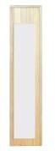 | 1

- Installation Instructions
Montageanweisungen
B.1.1 Schematic diagram for installation of 3-person sauna cabin:
Aufbauplan für die Montage einer 3-Personen Saunakabine:
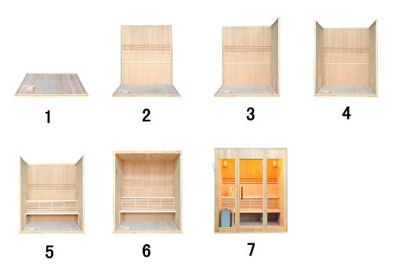

B.1.2 Schematic diagram for installation of pentagonal sauna cabin:
Aufbauplan für die Montage einer fünfeckigen Saunakabine:
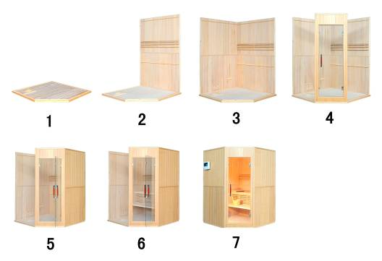
五角

B.1.3 Schematic diagram for installation of octagonal steam cabin:
Aufbauplan für die Montage einer achteckigen Dampfkabine:

B.2: Details
Details
Note: before installation, place the base on the level ground and keep the right side up, as follows:

Notiz: Platzieren Sie vor der Montage den Boden ebenerdig, sodass die obere Seite wie abgebildet nach oben zeigt:
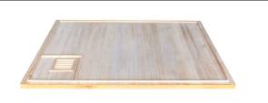

B.2.1 Fasten the sauna plate with hasp, as follows:
Befestigen Sie die Sauna wie abgebildet:
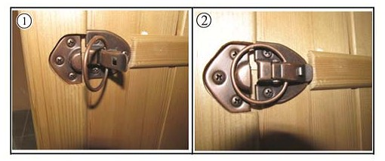

B.2.2 Installation of sauna heater:
Montage der Saunaheizung:
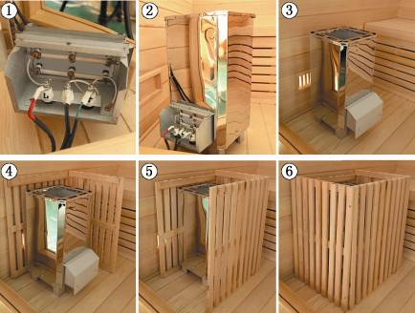

Sauna stone:
Put the stones into the heater and place the greatest at the bottom, without too much crowding. Please keep a certain space for ventilation.
- Stones must be replaced at the time of peeling, to protect the sauna heater
against damage.
2) Diameter of the stones is generally 3~8cm.
3) Firstly wash the stones and then place them into the sauna heater.
4) When connect three wire lines to sauna stove, the three lines must through the bottom two holes of sauna stove, the red line connected to L1, the black line connected to L2, then connected the last one

Saunastein:

Legen Sie die Steine in die Heizung und legen Sie den größten nach unten, sodass sich die Steine nicht im Weg sind. Bitte lassen Sie ein wenig Platz für die Belüftung.
- Sobald sich die Steine abschälen müssen sie ersetzt werden, um die Saunaheizung gegen Schaden zu schützen.
- Durchmesser der Steine ist in der Regel 3 bis 8 cm.
- Waschen Sie die Steine zuerst und legen Sie sie dann in die Saunaheizung.
- Beim Verbinden der drei Kabelleitungen zum Saunaofen müssen die drei Leitungen durch die zwei unteren Löcher des Saunaofens, die rote Leitung zum L1, die schwarze Leitung zum L2 und dann die letzte verbunden werden.

B.2.3 Installation of sandglass and thermometric
Montage von Sanduhr und Thermometer
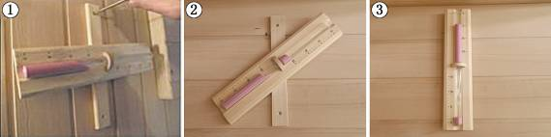

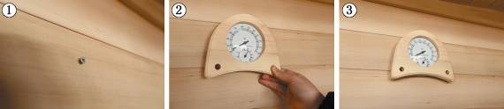

B.2.4 Installation of sauna lamp and security fence
Montage von Saunalampe und Sicherheitszaun
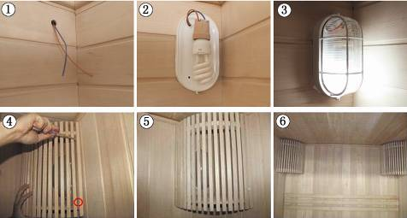

B.2.5 Wire connection
Anschluss
Use rubber insulated cable to connect the main power supply of the heater.
Benutzen Sie das gummi-isolierte Kabel um den Hauptnetzanschluss der Heizung zu verbinden.

Connection of power line must be completed by professional electrician!
Die Verbindung der Stromleitung muss von einem Fachmann abgeschlossen werden.

- Safety cautions:
Sicherheitsvorkehrungen:
C.1 Attentions
Beachtungen
C1.1 Attention: it is prohibited to install the gate lock for sauna cabin.
Achtung: es ist verboten, das Torschloss für die Saunakabine zu montieren
C1.2 Attention: the sauna cabin must be well ventilated.
Achtung: die Saunakabine muss gut belüftet sein

C.2 Safety precautions
Sicherheitsmaßnahmen

C.2.1 DO NOT touch the steam stove with your fingers or any metal tool.
Berühren Sie den Dampfofen NICHT mit Ihren Fingern oder irgendeinem Metallwerkzeug
C.2.2 DO NOT touch the sauna lamp by hand.
Berühren Sie die Saunalampe NICHT mit der Hand

C.2.3 DO NOT use the sauna cabin under any of the following circumstances:
Benutzen Sie die Saunakabine NICHT unter den folgenden Umständen:
- Those with unhealed wound, eye disease or serious burn;
Menschen mit unverheilten Wunden, Augenkrankheiten oder ernsthaften Verbrennungen;
- The aged, valetudinarian and especially patients. Pregnant women and babies
are prohibited. Children older than age 6 are only allowed to use this product in the company of the adult.
Alte, kränkliche Personen und vor allem Patienten. Für schwangere Frauen und Babys ist es verboten. Kinder über 6 Jahre dürfen das Produkt nur in Begleitung eines Erwachsenen benutzen.
- Patients with hyperthermalgesia, obesity, heart disease, hypertension, circulatory system disease or diabetes must consult the doctor before using this product.
Patienten mit Hyperthermie, Adipositas, Herzerkrankungen, Hypertonie, Kreislaufsystemerkrankungen oder Diabetes müssen erst ihren Arzt konsultieren, bevor sie das Produkt benutzen.

C.2.4 DO NOT bring pets into the sauna cabin.
Bringen Sie KEINE Haustiere mit in die Saunakabine
C.2.5 DO NOT use this product after overdrinking.
Benutzen Sie das Produkt NICHT, wenn Sie Alkohol getrunken haben !!!

D. Tips
Tipps

D.1 It is recommended to keep the temperature within the range of 60--75℃.
Es ist empfohlen die Raumtemperatur auf 60-75 °C zu halten.
D.2 Sweating is generally started 15~20mintues after using a sauna. It is recommended that every sauna shall be no longer than 30 minutes.
Das Schwitzen startet in der Regel 15 bis 20 Minuten nach Benutzung einer Sauna. Es ist empfohlen, dass jede Sauna nicht länger als 30 Minuten benutzt wird.
D.3 Open the vent hole during usage, to keep ventilation in the cabin.
Öffnen Sie das Belüftungsloch während der Benutzung, um die Belüftung in der Kabine
aufrecht zu erhalten
D.4 Drink more water before and after the sauna, to replenish the body moisture.
Trinken Sie vor und nach der Sauna mehr Wasser um die Körperfeuchtigkeit zu regenerieren
D.5 Take a bath before using a sauna, to facilitate the perspiration.
Nehmen Sie ein Bad bevor Sie eine Sauna benutzen um die Transpiration zu fördern
D.6 Apply some essential oil on your body, hair or other parts when using a sauna, to facilitate the skin absorption; and clean it after sauna.
Tragen Sie etwas ätherisches Öl an Ihrem Körper, Haare oder anderen Stellen auf wenn Sie eine Sauna benutzen, um das Aufsaugen an der Haut zu fördern; und waschen Sie es nach Saunabenutzung wieder ab
D.7 Partial massage can be done when using a sauna, to more favorably alleviate pains.
Bei Benutzung einer Sauna kann eine Teilmassage gemacht werden, um Schmerzen zu lindern
D.8 Your skin will be very smooth after using a sauna.
Nach Benutzung einer Sauna wird Ihre Haut sehr geschmeidig sein.

D.9 It is recommended to use a sauna one hour after a meal or on an empty stomach. DO NOT use a sauna immediately after strenuous exercise.
Es ist empfohlen, eine Sauna eine Stunde nach einer Mahlzeit oder auf nüchternen Magen zu benutzen. Benutzen Sie eine Sauna NICHT sofort nach einer anstrengenden Betätigung.
D.10 Increasing the frequency of sauna can help to improve the immunity and inhibit bacteria growth when catching a cold or flu.
Die Frequenzerhöhung einer Sauna kann helfen, die Immunität zu verbessern und das Bakterienwachstum zu verhindern, wenn man eine Erkältung oder Grippe bekommt.
D.11 Stay in the sauna cabin for a while after completing the sauna, to sufficiently perspire. Then take a hot bath and it is recommended to finally take a cold bath to cool down the whole body.
Bleiben Sie für eine Weile in der Saunakabine wenn Sie die Sauna beendet haben, um ausreichend zu schwitzen. Nehmen Sie dann ein heißes Bad und es ist empfohlen, abschließend ein kaltes Bad zu nehmen um den ganzen Körper abzukühlen.
D.12 Please consult your doctor for other cautions.
Für andere Vorsichtsmaßregeln konsultieren Sie bitte Ihren Arzt. Wir empfehlen grundsätzlich vor der Benutzung einer Sauna dies mit Ihrem Arzt abzusprechen.

- Maintenance & Repair
Wartung & Reparatur
E.1 Clean the box with wet cloth. DO NOT use gasoline, alcohol, benzene or any
related chemical to clean the box.
Reinigen Sie die Box mit einem nassen Tuch. Benutzen Sie KEIN Benzin, Alkohol, Benzol
oder andere ähnliche Chemikalien um die Sauna zu reinigen.
E.2 Ultrasonic can be used to sterilize the sauna cabin in hospital or public places.
Eine Ozondesinfektion kann benutzt werden, um die Saunakabine im Krankenhaus oder
öffentlichen Plätzen keimfrei zu machen.
- Transport & Storage of Instruments
Transport & Lagerung von Instrumenten

F.1 Avoid rain, snow and violent collision during the transportation.
Vermeiden Sie Regen, Schnee und heftige Kollisionen während des Transportes.

F.2 DO NOT store it in damp conditions.
Lagern Sie es NICHT unter feuchten Bedingungen

- Warranty period
Garantiefrist
Our quality warranty for equipment and technology of this sauna cabin:
Unsere Qualitätsgarantie für Ausrüstung und Technologie dieser Saunakabine:

Es gelten die Regelungen zur gesetzlichen Garantie und Gewährleistung.

KBW Trading GmbH
Gewerbering 2
88518 Herbertingen
Phone: 07586-92116-0
Fax: 07586-92116-16
E-Mail: info@Jet-line.de

